**新 书 推 荐**

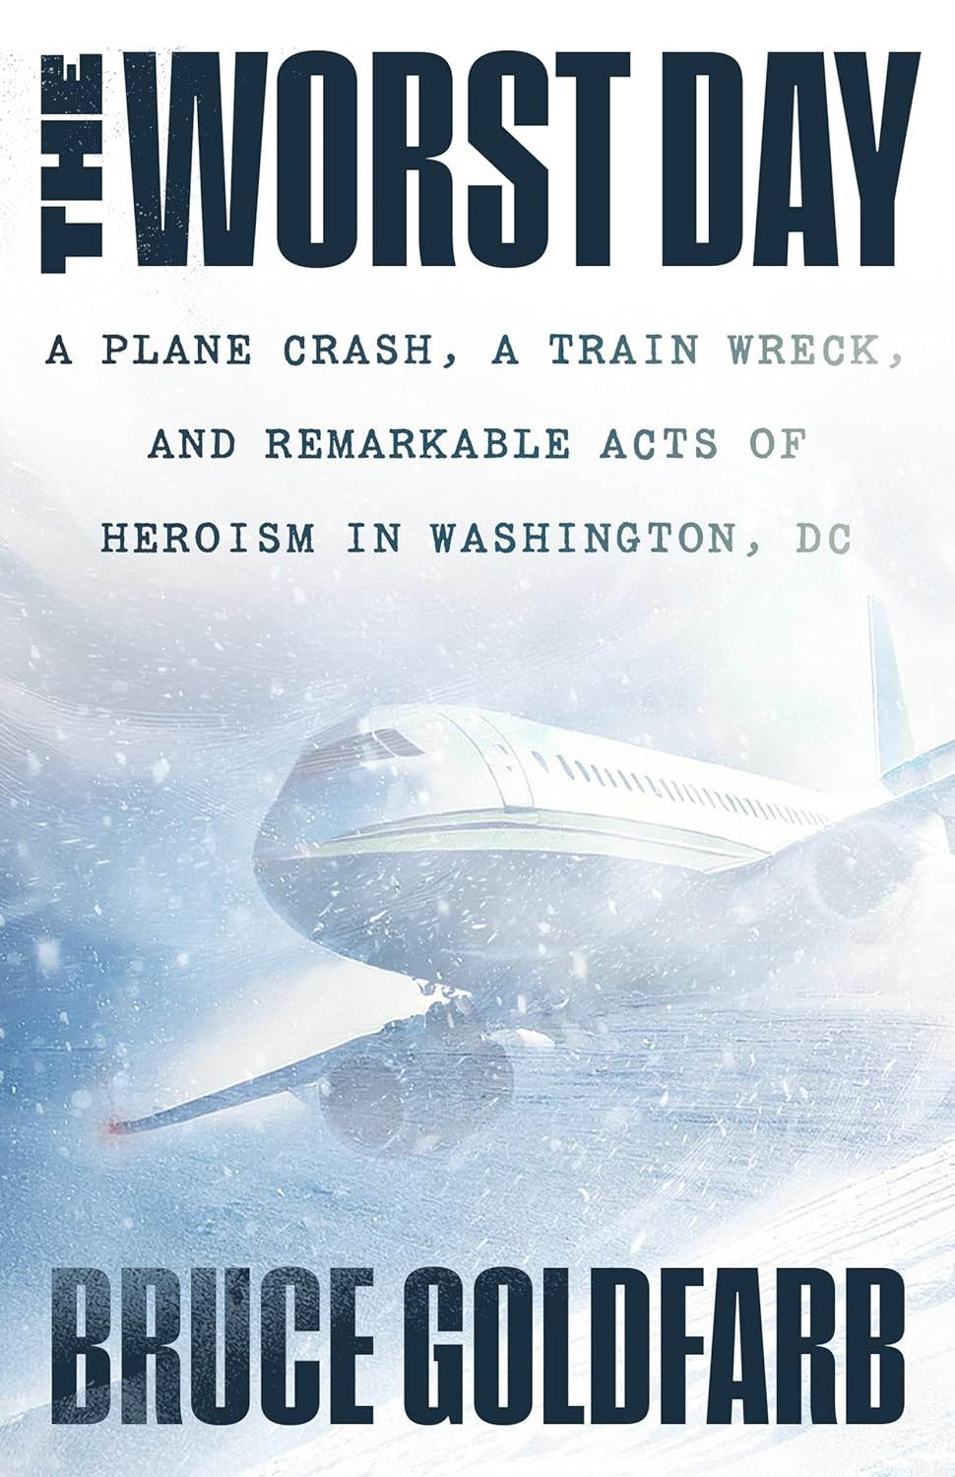

**中文书名：《最糟糕的一天：华盛顿特区的灾难与英雄主义的真实故事》**

**英文书名：THE WORST DAY: An Amazing True Story of Disasters and Heroism in Washington DC**

**作 者：Bruce Goldfarb**

**出 版 社：Steerforth Press**

**代理公司：Context /ANA/Winney**

**页 数：232页**

**出版时间：2025年12月**

**代理地区：中国大陆、台湾**

**审读资料：电子稿**

**类 型：非小说**

**内容简介：**

《最糟糕的一天》是一部节奏紧凑的真实故事，讲述了在华盛顿特区一个史无前例的灾难之夜中，人们为生存而进行的惊心动魄的斗争，以及令人难以置信的英勇行为。

1982年1月13日，由于一场历史性暴风雪，这一天本就注定载入史册，但随后却演变成了一场史无前例的灾难：自1949年以来最严重的航空事故在华盛顿国家机场发生，一架飞机坠入波托马克河。仅仅三十分钟后，首都的地铁系统又经历了首次致命的脱轨事故。

整个城市陷入瘫痪——积雪覆盖了道路，交通几乎停滞，能见度接近于零。在冰冷的河水中艰难求生的幸存乘客，以及在轨道上等待救援的地铁乘客，都面临着生死考验。与此同时，急救人员与时间和恶劣天气赛跑，努力救助伤者。

《最糟糕的一天》通过幸存者、救援人员和目击者的视角，生动地再现了这些灾难的惊心动魄。从坠毁航班AF90的机舱内到地铁系统的深处，从通信和紧急调度中心到与消防员和警察一同行动，再到事故现场和医院急诊室——戈德法布（Goldfarb）巧妙地将读者带入这些致命事件的每一个瞬间，仿佛身临其境。

**作者简介：**

**布鲁斯·戈德法布（Bruce Goldfarb）**曾是一名急救员/辅助医务人员，后从护士学校辍学，曾为国家和地方报纸、杂志及网络出版物撰稿。他还撰写和编辑了多部医学著作和参考书。他是《18 个微小的死亡》一书的作者： （18 Tiny Deaths: The Untold Story of the Woman Who Invented Modern Forensics）一书的作者。

**感谢您的阅读！**

**请将反馈信息发至：版权负责人**

**Email**：[Rights@nurnberg.com.cn](mailto:Rights@nurnberg.com.cn" \t "_blank)

安德鲁·纳伯格联合国际有限公司北京代表处

北京市海淀区中关村大街甲59号中国人民大学文化大厦1705室, 邮编：100872

电话：010-82504106, 传真：010-82504200

公司网址：[http://www.nurnberg.com.cn](http://www.nurnberg.com.cn/" \t "_blank)

书目下载：[http://www.nurnberg.com.cn/booklist\_zh/list.aspx](http://www.nurnberg.com.cn/booklist_zh/list.aspx" \t "_blank)

书讯浏览：[http://www.nurnberg.com.cn/book/book.aspx](http://www.nurnberg.com.cn/book/book.aspx" \t "_blank)

视频推荐：[http://www.nurnberg.com.cn/video/video.aspx](http://www.nurnberg.com.cn/video/video.aspx" \t "_blank)

豆瓣小站：[http://site.douban.com/110577/](http://site.douban.com/110577/" \t "_blank)

新浪微博：[安德鲁纳伯格公司的微博\_微博 (weibo.com)](https://weibo.com/1877653117/profile?topnav=1&wvr=6" \t "_blank)

微信订阅号：ANABJ2002

